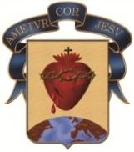

**COLEGIO ANTONIO NARIÑO**

**H.H. CORAZONISTAS**

**BOGOTÁ**

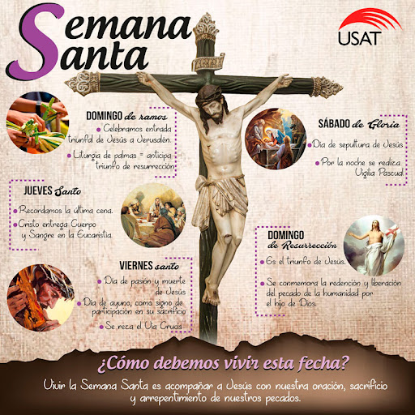

**MARZO 24 AL 31 2024**

**SENTIDO Y CONTENIDO DE LA SEMANA SANTA**

**EN EL MUNDO CATÓLICO**

La iglesia católica celebra oficialmente la Semana Santa desde los primeros siglos del cristianismo, al menos desde el concilio de Nicea el año 325.

La Semana Santa este año irá desde el Domingo de Ramos, 24 de mayo, al 31 Domingo de Pascua de Resurrección.

Para algunos cristianos, la Semana Santa, comienza el viernes de Dolores, viernes anterior al Domingo de Ramos, es decir este año el 22 de marzo. Este viernes es también llamado viernes de Pasión, en el que se conmemora el dolor de la Virgen María ante la crucifixión de Cristo; la Virgen de los Dolores.

María en la hora más oscura del mundo, se convirtió en Madre de los creyentes, en la Madre de la iglesia y en signo de esperanza.

La Semana Santa para los cristianos católicos es trascendental, ya que representa la redención y salvación, ofrecida por la crucifixión y por la Resurrección de Cristo al mundo entero.

En la Semana Santa, se recuerda los eventos narrados en el Nuevo Testamento, que van desde la llegada de Jesús a Jerusalén donde fue vitoreado por la multitud, al tiempo que crecía la envidia y los celos hacia Él, entre las autoridades políticas y religiosas del lugar.

El Domingo de Ramos, que este año lo celebramos el 24 de marzo, vemos a Jesús llegar a lomos de un burro y a la muchedumbre que lo recibe y lo vitorea, arrojándole hojas de palma y ramos de olivos.

El Lunes Santo se conmemora el día en que Jesús expulsó a los mercaderes del templo de Jerusalén, también se conmemora la unción que María, la hermana de Lázaro le hizo a Jesús en casa de este.

Jesús, seis días antes de Pascua, fué a casa de Lázaro, a quien antes había resucitado. María tomo un perfume ungió a Jesús en los pies y en su cabellera.

El Lunes, Martes y Miércoles de la Semana Santa, sirven para reflexionar y creer ante los milagros y aptitudes que Jesús tuvo, al llegar a la ciudad santa: En la expulsión de los mercaderes del templo, en la curación de los ciegos y enfermos y en sus diversas enseñanzas al pueblo.

Jesús sostuvo entre sus seguidores la siguiente afirmación: “uno de ustedes me traicionará esta noche”, refiriéndose a Judas Iscariote, que a cambio de 30 monedas de plata, había convenido con los enemigos de Jesús el lugar donde lo entregaría.

En estos días santos conmemoramos la Última Cena, sus llantos y sufrimientos en el huerto de Getsemaní y el proceso en el que se condenó a Jesús, habiendo preferido la liberación del famoso ladrón, Barrabas, al Hijo de Dios llamado Jesús.

El último evento que se recuerda el Jueves Santo es el llanto de Jesús en el huerto de los Olivos, donde Jesús le dice a su Padre, si era posible el que le evitara sus sufrimientos, con las siguientes palabras: “Padre, Cómo deseo que me libres de semejantes sufrimientos”, pero no se haga lo que yo quiero sino lo que Tú quieres.

Jesús fue detenido con la información de Judas, el cual conmovido ante su traición al Maestro, al poco tiempo se quitó la vida suicidándose.

Cristo era consciente de su destino y esto se plasma el Jueves Santo cuando conmemoramos la “Última Cena”, “gracias a la Pascua Judía”, en la que Jesús sentó a sus doce discípulos a la mesa para celebrar su último encuentro con ellos. Allí se realizó la primera eucaristía, en la que Jesús distribuyó el pan y el vino entre sus comensales.

Jesús les dijo: Yo sé que pronto moriré y quiero celebrar la Pascua con mis discípulos.

Jesús que fue juzgado por Pilato y condenado en la Cruz, murió el Viernes Santo.

Los católicos asisten a los oficios recordando la pasión y la muerte de Cristo.

El Sábado Santo, es un dia de silencio, de soledad y de reflexión; Cristo acaba de morir y estamos en oración, reflexión y en conversión a Jesucristo el Salvador.

Este Sábado, es también el día de María: también María vive este sábado en llanto, aunque su corazón está lleno de fe, lleno de esperanza y lleno de amor.

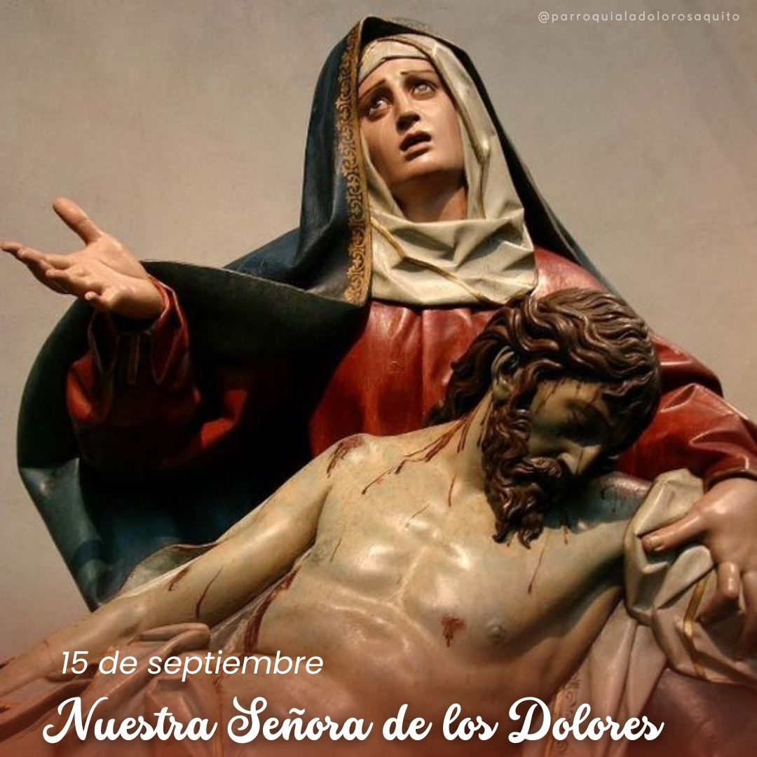La Madre había seguido al Hijo a lo largo de la vía dolorosa y se había quedado a los pies de la cruz con el alma traspasada.

El Domingo de Resurrección, es el día más importante del año eclesial católico. Jesucristo ha resucitado; Jesucristo ha cumplido su promesa y a todos nos ha salvado.

El Resucitado nos da la certeza de que, el bien triunfa sobre el mal, del que la vida vence siempre a la muerte.

La Cruz de Cristo es el signo de esperanza que jamás decepciona.

Dios mío, Dios mío, ¿Por qué me has abandonado?. Palabras que nos llevan al corazón de la pasión de Cristo.

Cristo sufrió bocetadas, también la flagelación, la corona de espinas y llegar hasta el suplicio de la cruz.

Sufrió la traición de Judas, las negaciones de Pedro, las burlas de los guardias y el abandono de sus discípulos.

Cristo llevó todo ello a la Cruz, tomando sobre si, los pecados del mundo.

Cristo se hizo solidario con cada uno de nosotros hasta el extremo para estar con nosotros hasta las últimas consecuencias. Cuando me siento errado y perdido, cuando ya no puedo más, El está conmigo.

Jesús abandonado, nos pide que tengamos ojos y corazón para los abandonados; que cuidemos de los hermanos que se asemejan a Él en el momento del dolor y de soledad; de los pueblos abandonados y explotados; de los niños no nacidos, de los ancianos que han sido dejados solos, así como de los jóvenes que sienten profundamente el que nadie les escuche.

Pidamos la gracia de saber amar a Jesús abandonado y a saber amar a Jesús en cada persona abandonada.

Sin esperanza no se puede vivir; miremos al árbol de la Cruz para que brote en nosotros la esperanza.

Si miramos el crucifijo: ¿qué vemos?: vemos a Jesús desnudo, despojado, herido, atormentado; en Él está nuestra esperanza.

Jesús despejado de todo, nos recuerda que la esperanza renace comprometiéndonos con la verdad; dejándonos de las dobleces y de las falsedades.

A menudo pensamos que lo importante es ostentar y aparentar para que los otros hablen bien de nosotros. Nos adornamos de apariencias, de cosas superfluas. A veces nos acostumbramos a decirnos falsedades y convivimos con las falsedades como si fueran la verdad y terminamos convencidos con nuestras falsedades.

Necesitamos sencillez, redescubrir el valor de la sobriedad, el valor de la renuncia, de limpiar lo que contamine el corazón.

No debemos tener miedo; seamos valientes para leer nuestra propia vida y nuestras posibles calidades, depositémoslas en Cristo nuestro Salvador.

Mira hacia adelante y déjate guiar y acariciar por la unción del Espíritu Santo.

¡Animo, el Señor es más grande que tu debilidad y que tus pecados!

Dejémonos impulsar por el Espíritu de Dios para combatir las falsedades que se agitan en nuestro interior y dejémonos regenerar por El, en la adoración y derramará su Espíritu en nuestros corazones.

Dios desea de nosotros que creemos armonía en nuestras comunidades y sociedad, que jamás instrumentos de división; al ser instrumentos de división estamos pecando contra el Espíritu.

¡Acojámonos y perdonémonos siempre!. Recordemos que ser agrios y quejumbrosos no produce nada bueno; corrompe y contratestimonia a Dios. Perdonemos siempre, como Cristo también nos perdona.

Jesús nunca se escandaliza de nuestras debilidades. Nunca se asombra, porque ya pagó; sólo quiere acompañarnos, quiere llevarnos de la mano, para que la vida no nos sea tan dura para 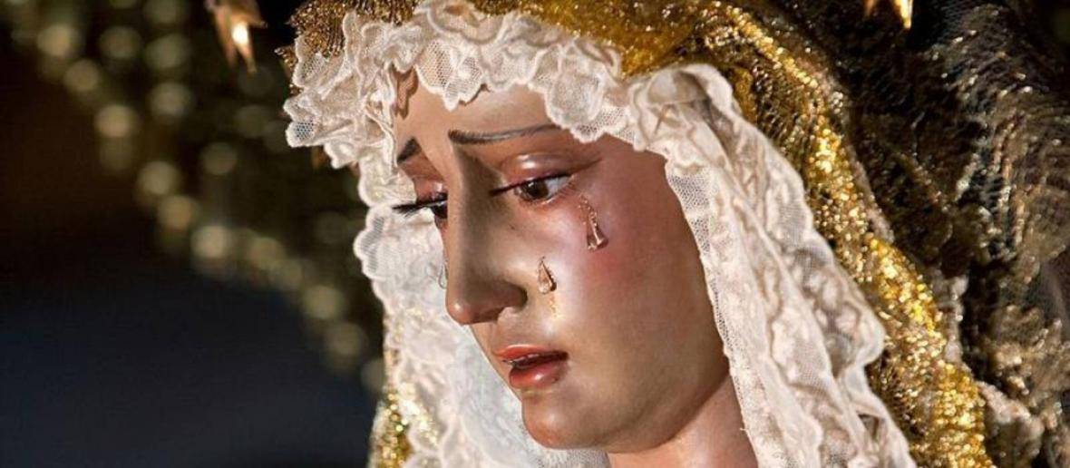nosotros. El Señor esta siempre a nuestro lado y nunca nos abandona.

“Anunciamos tu muerte y proclamamos tu resurrección”. ¡Ven, Señor Jesús!”

La oración de Jesús en la cruz, Padre, perdónalos porque no saben lo que hacen.

En verdad fuimos nosotros quienes matamos a Jesús de Nazaret, Él murió por nuestros pecados y el mundo entero.

Las santas mujeres ante la Resurrección de su Señor, se llenaron de alegría y corrieron a dar la noticia a los discípulos a quienes les dijeron: “¡Cristo ha resucitado!

Dichas mujeres siguen diciéndoles a sus compañeros: vayan a Galilea, porque allá lo verán.

Para nosotros la invitación de ir a Galilea significa volver a la gracia; significa recuperar la memoria que regenera la esperanza, con la que hemos sido marcados por el Resucitado.

La Pascua del Señor, nos impulsa a ir hacia adelante, a superar todo sentimiento de derrota, a mirar el futuro con confianza, porque Cristo Resucitado cambio el rumbo de nuestra historia.

Encontrémonos nos con el Señor, sintamos su amor y recibamos su mirada luminosa sobre la realidad y sobre el misterio de la vida.

Hoy el día de la Pascua, nos invita a quitar la lápida de la desilusión y la de la desconfianza.

Recupera la gracia de la Resurrección de Dios en ti; después de haberlo descubierto vivo y Resucitado, proclamémoslo el Señor de nuestra vida.

No estamos solos, Jesús, el Resucitado y viviente, está con nosotros para siempre.

En Pascua, la humanidad, ve la meta de su camino, el sentido de su destino; ve a Jesucristo, esperanza del mundo.

Dejémonos inundar por el gozoso anuncio de la Pascua, por la luz que ilumina las tinieblas y sobre las oscuridades que se ciernen tantas veces sobre el mundo.

Superemos los conflictos y las divisiones y abramos nuestros corazones a quienes más lo necesitan.

Apresuremos a recorrer senderos de paz y de fraternidad. Confortemos a los refugiados, a los deportados, a los migrantes, a los más vulnerables, así como a todos aquellos que sufren a causa del hambre, de la pobreza, de la trata de personas y de toda forma de esclavitud; tambien a todos aquellos que sufren de los nefastos efectos del narcotráfico.

¡Que ningún hombre o mujer sea discriminado en su dignidad y sea irrespetado en sus derechos humanos; lleguemos a dar las condiciones necesarias para el diálogo y la convivencia pacífica!

Creamos en TI Señor Jesús; creemos que contigo la esperanza renace y el camino lo tenemos seguro. Tú, Señor de la vida, aliéntanos en nuestro caminar y repítenos como a tus discípulos en la tarde de la Pascua: “ La paz este con ustedes”

**LA SEMANA SANTA EN FAMILIA**

La Semana Santa, o como se llamaba antiguamente “Semana Mayor”, son los días en que se conmemora los grandes acontecimientos de nuestra redención: la pasión, la muerte y la resurrección de nuestro Señor Jesucristo. Se les llama santos, porque son santos los misterios que en ella celebramos.

Estos días constituyen un acontecimiento que para nadie pasa inadvertido; quizá para muchos, sea solo una semana de descanso físico y mental, que ciertamente caen bien al cuerpo y tonifica el Espíritu. Lo malo será que se dieran vacaciones olvidándose de Cristo, que con su muerte en la Cruz nos trajo la salvación.

Para nosotros los cristianos, las celebraciones pascuales consisten en un hacer presente el “plan salvífico de Dios” que, al llegar la plenitud de los tiempos, muere en una cruz y resucita gloriosamente. A esta celebración la llamamos Misterio Pascual.

Esta semana, tan rica en contenido religioso, es una ocasión propicia para que la vivencia cristiana de estos hechos históricos enriquezcan a la familia, igual que en el antiguo pueblo de Dios que, al celebrar la Pascua Judía, lo hacia dentro del contexto familiar teniendo como cabeza al padre y a la madre.

La Semana Santa está formada por los últimos días del tiempo cuaresmal, es decir del Domingo de Ramos hasta el Jueves Santo en la tarde, y por el Triduo Pascual, que conmemora la Pasión, la muerte y Resurrección de Cristo. El Domingo de Ramos es un día de contraste, ya que se conmemora la entrada triunfal. de Jesús como Rey y Mesías de Jerusalén y se anuncia su pasión y muerte en la misma ciudad.

Las palmas y ramos de olivo que se llevan este día nos recuerdan aquel recibimiento triunfal. Los días Lunes, Martes y Miércoles conmemoramos diversos momentos relacionados con la misma pasión y glorificación de Cristo.

El jueves santo se celebran aquellos acontecimientos que el mismo Cristo vivió la cena de despidida como son: la institución de la eucaristía, del sacerdocio y el mandamiento del Amor.

Fue en esa Cena cuando se hizo Eucaristía, Sacramento de Amor y les pidió a sus discípulos que se amaran los unos a los otros. Este dia es llamado dia del amor fraterno, ocasión propicia para vivirlo en familia y examinar nuestras aptitudes como cristianos, ya que el amor se traduce en acciones.

Muchas veces da la impresión que en nosotros hay más egoísmo que amor. El odio, la violencia y la venganza han, encontrado en la sociedad y en algunas familias, un camino para solucionar los conflictos, dejando una estela de rencores que originan situaciones peores.

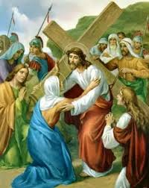Cristo dijo a sus discípulos y los sigue diciendo a cada uno de nosotros: la señal por la que conocerán que son discípulos míos, será que se amen los unos a los otros.

El Viernes Santo, es un dia que centra la atención en el misterio de la Cruz, pues en ella se refleja el sufrimiento de Cristo.

La ausencia de candelabros, luces y manteles en todos los altares, simboliza el momento que se está viviendo este día, de todo un Dios que muere en una cruz perdonando a sus verdugos.

Toda manifestación de fe externa este día, tales como viacrucis, procesiones y costumbres populares, deben reflejar el único misterio que se conmemora, que es la muerte del Redentor en la Cruz.

El Sábado Santo se considera como una permanencia de Cristo en su sepulcro, es día de silencio y oración en espera de la resurrección del Señor

La solemnísima Vigilia Pascual que se celebra el sábado por la noche, es la más importante de todo el año. Con esta noche inicia el ultimo día del Triduo Sagrado. Una larga, pero hermosísima ceremonia llena de luz y esplendor que comienza con el rito del fuego y con el canto solemne del Pregón Pascual, preludio de la inmensa alegría que experimenta la humanidad por el triunfo del Redentor.

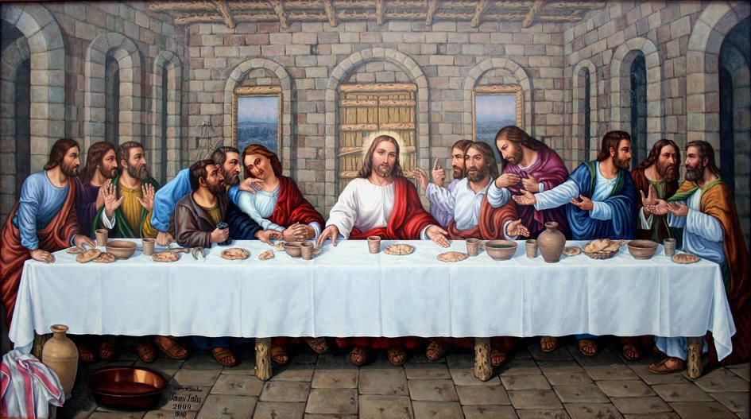Se escucha la narración de la historia de la salvación contenida en el Génesis, éxodo y los profetas, para terminar con el anuncio de la Resurrección en el evangelio. A la luz de la resurrección de Jesús adquieren sentido su vida, sus palabras y sus hechos; vive entre nosotros, viven en todos aquellos que El ama y garantiza nuestra futura resurrección, pues como dice el apóstol San Pablo: si Cristo no hubiera resucitado, vana seria nuestra fe.

El domingo de Pascua de Resurrección, celebramos la victoria de Cristo sobre la muerte y el pecado, celebramos la fiesta de la luz.

Es muy importante que en familia se comparta la fe en el resucitado y de manera especial se manifieste la alegría y la paz que el trae.

De esa manera podemos testimoniar al mundo el gozo de la nueva luz y la salvación que hemos recibido del Resucitado.

**HNO. ANGEL CORRES**

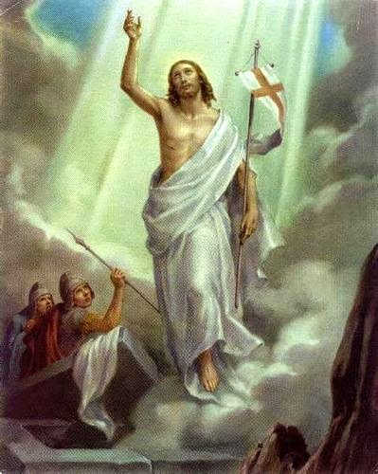 **¡CRISTO HA RESUCITADO!**

**¡ALELUYA! ¡ALELUYA! ¡ALELUYA!**